

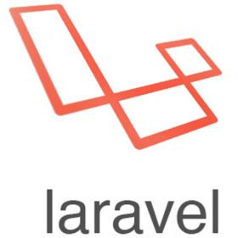

Desarrollo de Aplicaciones Empresariales
LABORATORIO N° 03
Laravel
–
Controladores
y
Vistas
CODIGO DEL CURSO:
DISEÑO DE SOFTWARE E INTEGRACIÓN DE SISTEMAS
PROGRAMA DE FORMACIÓN REGULAR

Alumno(s)

Nota

Grupo
B
Ciclo
IV
Fecha de entrega

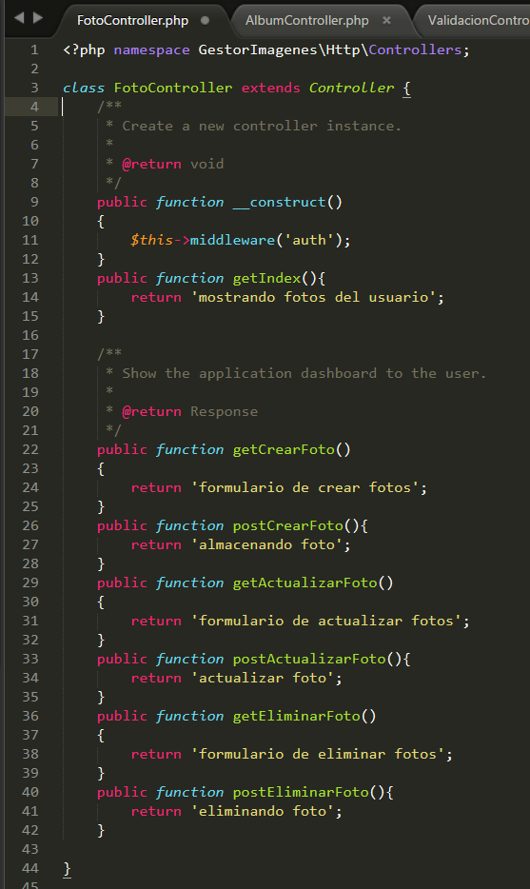

Desarrollo de Aplicaciones Empresariales – Laravel
Nro. DD-106
Página 1 de 13

I.- OBJETIVOS:
• Instalar las dependencias en Laravel.
• Instalar Composer.
• Configuración general del IDE de desarrollo para Laravel.

II.- SEGURIDAD:

III.- FUNDAMENTO TEÓRICO:
Revise sus diapositivas del tema antes del desarrollo del laboratorio.
IV.- NORMAS EMPLEADAS:
No aplica
V.- RECURSOS:
• En este laboratorio cada alumno trabará con un equipo con Windows 8.

VI.- METODOLOGÍA PARA EL DESARROLLO DE LA TAREA:
• El desarrollo del laboratorio es individual.

VII.- PROCEDIMIENTO:
Nota: Las secciones en cursivas son demostrativas, pero sirven para que usted pueda instalar las herramientas de desarrollo en
un equipo externo.

CREANDO CONTROLADORES
1. En la carpeta Controllers, cree un controlador de nombre
FotoController.php
2. En la carpeta Controllers, cree un controlador de nombre
AlbumController.php
3. En la carpeta Controllers, cree un controlador de nombre
UsuarioController.php
4. Copie el contenido de HomeController.php y pegue en el controlador de Foto.
5. En la línea 3, modifique el nombre de la clase por
“FotoController”
6. Ubique la función getIndex y modifique su valor de retorno
por: “mostrando fotos del usuario”.
7. Cree la función getCrearFoto, y en su valor de retorno
coloque: “formulario de crear fotos”.
8. Cree la función “postCrearFoto”, y en su valor de retorno
coloque: “almacenando foto”.
9. De la misma manera, cree funciones para Actualizar y eliminar fotos: El resultado debería ser como en la imagen siguiente:

Advertencia:
En este laboratorio está prohibida la manipulación del hardware,
conexiones eléctricas o de red; así como la ingestión de alimentos o bebidas.

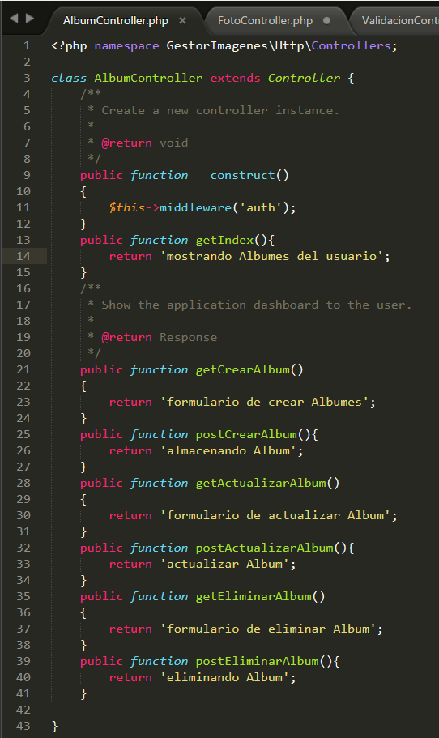

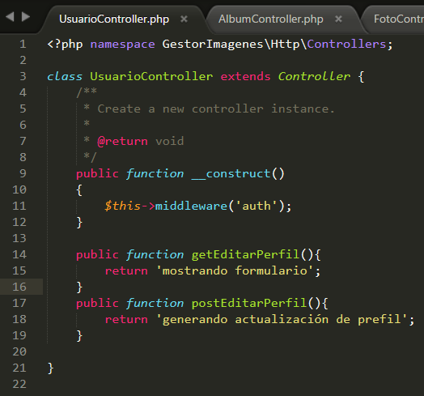

Desarrollo de Aplicaciones Empresariales – Laravel
Nro. DD-106
Página 2 de 13

10. Copie el código de FotoController y pegue el mismo en AlbumController.
11. De manera análoga, el código debería quedar de la siguiente manera:

12. Cree el código necesario para el controlador del usuario, de modo que, solo pueda ver y editar su perfil. El código debería quedar de la siguiente manera:

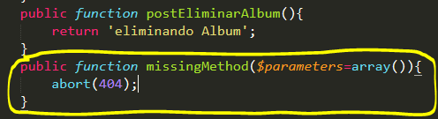

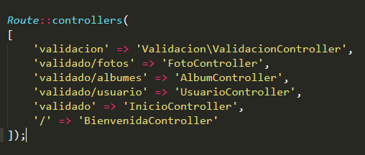

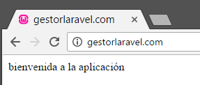

Desarrollo de Aplicaciones Empresariales – Laravel
Nro. DD-106
Página 3 de 13

13. En el controlador de Album, agregue el siguiente método:

El método que acabamos de crear sirve para que lanzar el error 404 (notFound), en caso de que el usuario coloque una ruta (ACTION) que inexistente.

14. Copie y pegue la misma función en los controladores de: Validación, Foto, Usuario e Inicio.

CREANDO RUTAS EN LARAVEL

1. Abra el archivo routes.php ubicado en el directorio app/http.
2. Modifique el contenido del archivo para que quede de la siguiente manera:

3. Probaremos el Index de la aplicación. Ingrese en la URL, la siguiente dirección:

http://gestorlaravel.com

El resultado debería ser:

4. En este caso se hace referencia a la ruta: “/”, ya que la carpeta, el controlador que responde es BienvenidaController, y el action por defecto a ejecutarse es: getIndex, ya que la página está siendo cargada por primera vez.

Probando la ruta para Validado

1. Abra el archivo: GestorImagenes/app/Http/Middleware/Authenticate.php.
2. Ubique la función handle.
3.

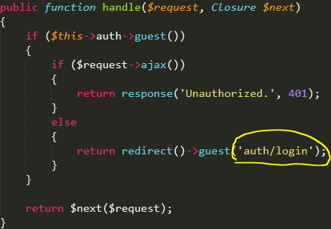

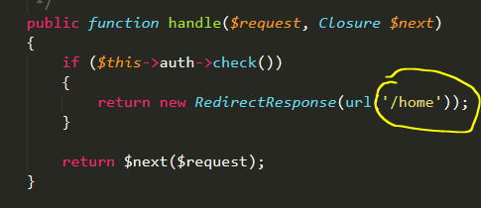

Desarrollo de Aplicaciones Empresariales – Laravel
Nro. DD-106
Página 4 de 13

4. El archivo Authenticate se encarga de verificar que el usuario esté autenticado o no.
5. Como hemos cambiado nuestros controladores a castellano, modifique la redirección marcada por:
“validacion/inicio”.
6. Abra el archivo: GestorImagenes/app/Http/Middleware/RedirectIfAuthenticated.php.
7. Este archivo se encarga de enviar a una página de Inicio (autenticado), en caso de que el usuario sea autenticado de manera correcta.

8. Modifique la ruta de home por: “/validado”
Ingrese a la siguiente URL:
http://gestorlaravel.com/validado

El resultado será ser el siguiente:

9. El texto que debería mostrarse es lo que tenemos en la función INDEX del controlador InicioController, es decir el
texto: “página de inicio validado”.

Desarrollo de Aplicaciones Empresariales – Laravel
Nro. DD-106
Página 5 de 13

Como se observa la redirección se hizo de manera automática al action “getInicio” del controlador validación. Esto se debe a que el usuario no está “logeado” correctamente y siempre se le mostrará el formulario de inicio de sesión en caso de que la función handle del Middleware Authenticate no lo valide como tal.

Ingrese a la siguiente URL:
http://gestorlaravel.com/validacion/inicio
El resultado será el siguiente:

El resultado debería ser acceder al controlador validación en su action fotos. Sin embargo y de manera análoga al caso anterior, la redirección se hizo automáticamente a la página del formulario para iniciar sesión, y esto sucederá hasta que le usuario se encuentre validado.

Para omitir el control de validación de usuario (para temas de desarrollo) haremos lo siguiente:

1. Ubique el archivo GestorImagenes/app/Http/Middleware/Authenticate.php, y comente el código de validación en la función handle, de modo que quede de la siguiente manera:

De esta manera estamos diciendo que, sin importan que el usuario se encuentre “logeado”, se acceda a la
petición recibida en los parámetros recibidos. Ahora intente ingresar a la siguiente URL:
http://gestorlaravel.com /validado/fotos

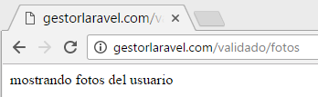

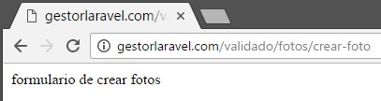

Desarrollo de Aplicaciones Empresariales – Laravel
Nro. DD-106
Página 6 de 13

Ahora intente ingresar a la siguiente URL (probaremos otro action del controlador de Foto):

http://gestorlaravel.com/validado/fotos/crear-fotos

Ahora intente ingresar una URL inexistente.

En efecto se produce una excepción, sin embargo, no es un error 404 (not found page), que es lo que tenemos en el controlador de foto en su función missingMethod.

1. Haga una copia del archivo GestorImagenes/Resources/Views/errors/503.blade.php, en el mismo
directorio, pero renombre el nuevo archivo a “404.blade.php”.
2. Abra el archivo copiado y cambie el texto “be right back” por “not found page”
3. Nuevamente, intente introducir una URL inexistente.

CREANDO LAS PRIMERAS VISTAS

1. Ubique el archivo app.blade.php y modifíquelo en las siguientes líneas (cambio de idioma unicamente)

a. Línea 36 modifique “Home” por “Inicio”.
b. Línea 41 modifique “Login” por “Iniciar Sesión”. c. Línea 42 modifique “Register” por “Registrarse”. d. Línea 47 modifique “Logout” por “Salir”.

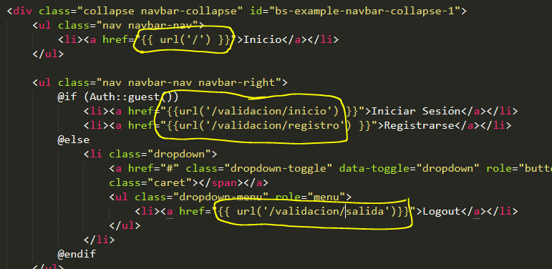

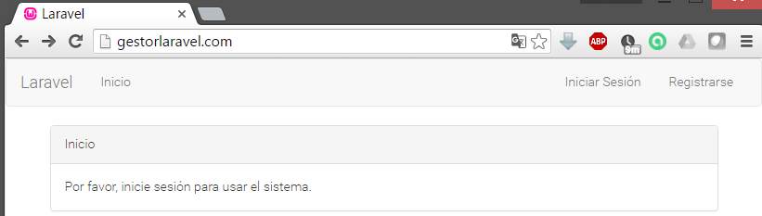

Desarrollo de Aplicaciones Empresariales – Laravel
Nro. DD-106
Página 7 de 13

2. Ahora modifique las siguientes líneas para modificar los controladores, el archivo debería quedar de la siguiente manera:

3. Abra la vista home.blade.php y modifique el nombre a “inicio.blade.php”
4. Abra la vista welcome.blade.php y modifique el nombre a “bienvenida.blade.php”
5. Borre el código de bienvenida.blade.php.
6. Copie el código de inicio.blade.php a bienvenida.blade.php
7. En bienvenida.blade.php, cambie el texto “Home” por el texto “Inicio”
8. En bienvenida.blade.php, modifique el texto “you are logged in” por “Por favor inicie sesión para usar el sistema.”
9. En inicio.blade.php, modifique el texto “you are logged in” por “Bienvenido (usuario)”, más adelante usaremos el
verdadero nombre del usuario logeado. Renderizando las vistas
Hasta ahora, tenemos 3 vistas creadas, aunque 2 funcionales solamente.

1. Abra BienvenidaController.php y ubique el action getIndex().

2. Cambie el mensaje de retorno a
3. Abra InicioController.php y ubique el action getIndex().
4. Cambie el mensaje de retorno a

Probando la funcionalidad del código.

1. Abra el buscador y coloque la siguiente URL:
http://gestorlaravel.com
El resultado debería ser el siguiente:

2. Procure ingresar a “Iniciar Sesión” y luego a “Registrarse”.

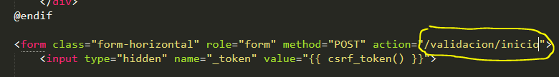

Desarrollo de Aplicaciones Empresariales – Laravel
Nro. DD-106
Página 8 de 13

3. Abra el archivo “ValidacionController.php”.
4. Ubique la función getRegistro(), y modifique su valor de retorno a:
El “.” (punto) se debe a que la vista está en una carpeta llamada “validacion”.

5. Ubique la función getInicio(), y modifique su valor de retorno a:
El “.” (punto) se debe a que la vista está en una carpeta llamada “validacion”.

Creando las vistas

1. Ingrese a la sub-carpeta de la carpeta VIEWS de nombre auth.
2. Modifique la vista de nombre “login.blade.php” por “inicio.blade.php”.
3. Modifique la vista de nombre “register.blade.php” por “registro.blade.php”.
4. Elimine las vistas “reset.blade.php” y “password.blade.php”.
5. Abra el archivo “inicio.blade.php” y modifique la línea 21 como en la figura de abajo, indica que el action del formulario para iniciar sesión deberá redireccionar a nuestra página inicio.

6. En la línea 51, modifique la palabra “Login” por “Iniciar Sesión”, líneas abajo modifique el texto “Forgot your password” por “Olvidé mi contraseña”.
7. Modifique el texto de error por “Al parecer algo está mal”.
8. Modifique también el link de olvidar contraseña al action “validacion/recuperar”.

9. De manera análoga en la vista register.blade.php, realice los cambios resaltados a continuación:

Desarrollo de Aplicaciones Empresariales – Laravel
Nro. DD-106
Página 9 de 13

10. Ubique la sub-carpeta dentro de Vistas de nombre “Auth” y renombre a: “validacion”.
11. En el navegador ponga la siguiente dirección:

http://gestorlaravel.com/validacion/inicio

El resultado debería ser el siguiente:

Desarrollo de Aplicaciones Empresariales – Laravel
Nro. DD-106
Página 10 de 13

De la misma manera intente entrar al link registrarse, el resultado debería ser el siguiente:

Creando Vista para recuperar la contraseña

1. Cree una nueva vista en la subcarpeta “validacion” de nombre: “recuperar.blade.php”.
2. Copie el código de la vista “registro” a la vista “recuperar” y haga las modificaciones indicadas en la imagen a
continuación:

Desarrollo de Aplicaciones Empresariales – Laravel
Nro. DD-106
Página 11 de 13

3. Abra el controlador de “Validacion”, busque la acción getRecuperar() y modifique su valor de retorno por:

Desarrollo de Aplicaciones Empresariales – Laravel
Nro. DD-106
Página 12 de 13

OBSERVACIONES

CONCLUSIONES

